# 项目背景

项目开发过程中, 通常会将配置信息位于在项目resource目录下的properties文件文件中, 配置信息通常包括有: JDBC地址配置、Redis地址配置、阈值配置、黑白名单……等等。使用properties维护配置信息将会导致以下几个问题:

* 1、手动修改properties文件;
* 2、重新编译打包;
* 3、重启线上服务器 (项目集群时,更加令人崩溃) ;
* 4、配置生效不及时: 因为流程复杂, 新的配置生效需要经历比较长的时间才可以生效;
* 5、不同环境上线包不一致: 例如JDBC连接, 不同环境需要差异化配置;

Wywhdgg-config

* 1、不需要 (手动修改properties文件) : 在配置中心提供的Web界面中, 定位到指定配置项, 输入新的配置的值, 点击更新按钮即可;
* 2、不需要 (重新编译打包) : 配置更新后, 实时推送新配置信息至项目中, 不需要编译打包;
* 3、不需要 (重启线上服务器) : 配置更新后, 实时推送新配置信息至项目中, 实时生效, 不需要重启线上机器; (在项目集群部署时, 将会节省大量的时间, 避免了集群机器一个一个的重启, 费时费力)
* 4、配置生效 "非常及时" : 点击更新按钮, 新的配置信息将会即可推送到项目中, 瞬间生效, 非常及时。比如一些开关类型的配置, 配置变更后, 将会立刻推送至项目中并生效, 相对常规配置修改繁琐的流程, 及时性可谓天壤之别;
* 5、不同环境 "同一个上线包" : 因为差异化的配置托管在配置中心, 因此一个上线包可以复用在生产、测试等各个运行环境, 提供能效;

# 架构图

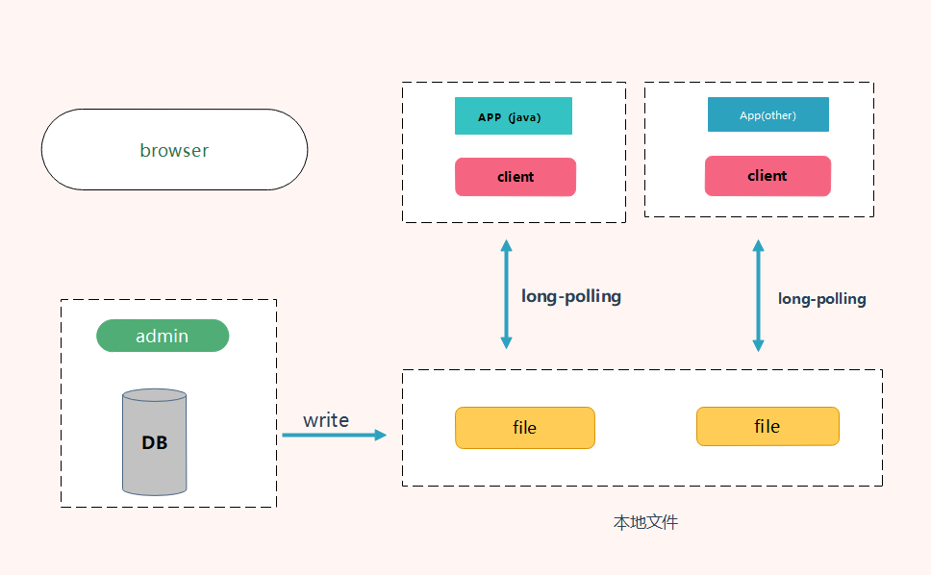

客户端设计

